一、店铺管理后台问题
- 在房源管理里面 点击 去云端产品库上架新房源 不能直接出现 “上架” 按钮 ，也不能修改新房源的属性 ，在云端产品库点击房源会跳到网站首页新房源展示区 不符合逻辑，
- 当在网站首页点击免费发布房源后 填写求租/求购数据 在店铺管理后台的内网联盟里出现的不是求租/求购的数据罗列形式 而是出现了真实的房源 图片，一个求购，求租，一定没有图片的啊。所以还是做成列表形式。
（附：图）
求购：
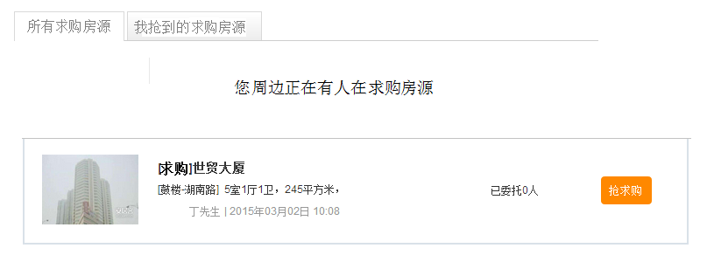
求租：
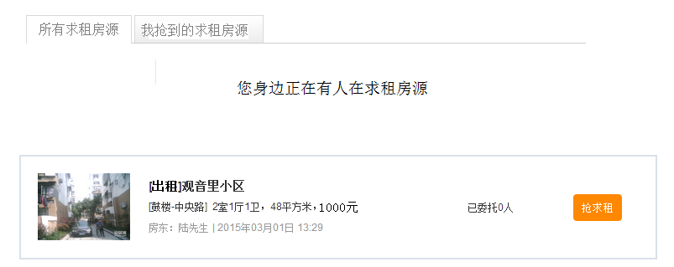
- 店铺管理后台“我的微房店”这个导航按钮的二手房 租房 新房源 ，只要来源是中介，应该和网站首页的二手房 租房 新房源的“中介房源”同步展示，并且在内网联盟里的“中介联盟”，展示出来一一对应 。
- 若是个人发布的出售，出租，不仅可以在首页二手房，租房的个人房源里展示，也可以在内网联盟里，房东委托（里面有出租，出售）；当前出现了不一一对应的情况。
- 个人发布的客户求租，客户求购，应该在店铺后台的“内网联盟”里客户求租，客户求购，列表形式展示出来。
- 店铺后台， 房源管理 ： 在点击该好友房源信息/详情时，不是链接到“新房源”，而是链接到首页“推荐好友”的进度情况上。

二、游客前台的问题
1、求购属性需要删除：
首付价格， 删
售价改为总价， 删
平均价格， 删
建造年代 选填，
来源， 删
标题改为备注，
特别提醒改为特别要求 选填
封面图片， 删

2、求租属性需要删除：
租金/总价， 删
来源， 删
标题改为备注，
封面图片， 删
- 登录，qq微博登录，有问题，而且七天登录，不能用
- 注册有推荐人，没有做好。
- 首页“推荐好友”，查看好友进度，没有页面。

三、超管后台：
- 开发商提交材料，我们超管审核，然后分配给他一个账户，这个账户和密码，账户不能修改，密码自己填写吗？
- 订单管理，强劲搜索
- 会员列表，强劲搜索
四、开发商后台：
- 开发商专员：添加专员，账户和密码，没法提交。专员有了自己的密码，和开发商的密码，不一样，但是他们登录的是同一个后台，逻辑上理解不了啊。添加专员之后，列表里面没有名字。
2、专员姓名，列表里面，没有这个名字，但是系统提示，已存在此用户名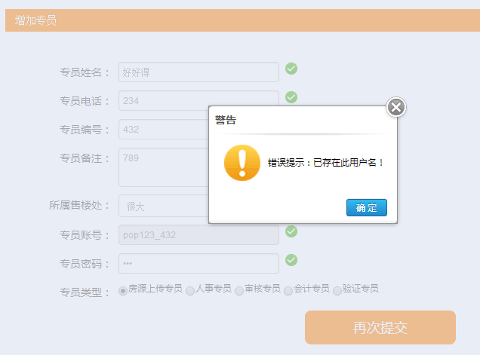

- 售楼处管理：删除按钮，不能使用，
- 提交看房团中的路线一栏，不能录入标点符号
- 看房团列表，提交之后，列表里面没有修改一项（看不到我的看房团信息），而且删除按钮，不能用。
- 优惠订单号，“添加订单”不需要，只需要优惠卷验证，优惠卷列表，然后提交，（提交说明这套房子卖出去了）
- 抢优惠：优惠卷价格，不能只填写数字，应该填写汉字，比如：买房子送家具
- 抢优惠： 要有个优惠卷列表。
- 我推荐的朋友：里面不是搜索，应该是推荐人的列表，有电话号码，有名字，有购买楼盘，然后开发商，看着人家的电话，打电话。
- 这个按钮啥意思

